תאריך: 07.01.2014

מספר: של- 1852.02-14

**הנדון: בקרת שימוש באתיל אלכוהול**

ב- 01.07.2013 ביצע משרד האוצר תיקון לצו תעריף המכס לאלכוהול ומוצריו כדי להכביד את נטל המס על שוק המשקאות האלכוהוליים.

הטכניון-מכון טכנולוגי לישראל עושה שימוש באלכוהול לצרכי מחקר ו/או הוראה בלבד.

לאחרונה משרד האוצר, באמצעות רשות המיסים, העניק פטור מלא ממס קניה על רכישות מקומיות של כהל אתילי לכל המוסדות להשכלה גבוהה (קובץ התקנות מס' 1719 מתאריך 20.08.2013).

פטור זה מותנה בהתחייבות המוסד האקדמי לקיומו של תהליך פנימי לבקרת השימוש והצהרה שהשימוש הינו לצרכי מחקר ו/או הוראה בלבד.

במסגרת התחייבות זו יתבקש כל מבצע הזמנה למחסן הכימי במערכת התפעולית (SAP, SRM) לכימיקל אתיל אלכוהול (אבסולוטי 99.8% ופרקטי 96%) להצהיר לפי הפירוט בנספח המצ"ב.

בברכה,

תמי ברויר

ראש מחלקת רכש

תפוצה: דיקנים, ראשי מנהל וראשי יחידות

מר מתניהו אנגלמן, משנה לנשיא ומנכ"ל

מר יונה דוד, מנהל המחסן הכימי המרכזי

**נספח: הזמנת אתיל אלכוהול בטכניון**

***הזמנת אתיל אלכוהול במערכת SAP***

כאשר מזמינים את הפריטים הבאים : 140001760 , 140001761, 140001762 יש לסמן בלשונית **תוספות** בשורת ההזמנה הצהרה כי "האתיל אלכוהול שהוזמן מיועד למחקר או הוראה בלבד".

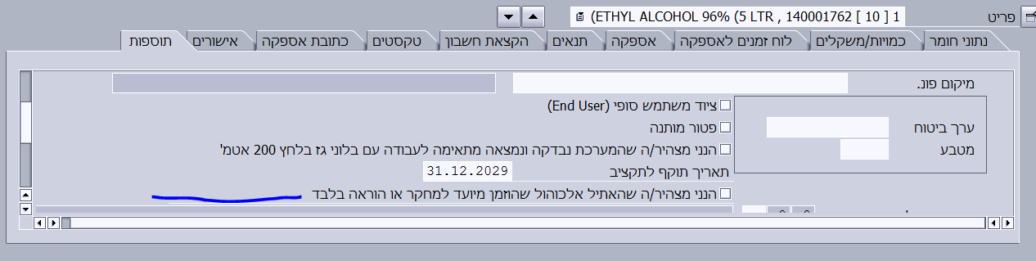

אחרת תתקבל הודעת השגיאה הבאה:



***הזמנת אתיל אלכוהול במערכת SRM***

בלשונית פרטים יש לסמן "הצהרת אלכוהול" אחרת תתקבל הודעת שגיאה:

